Министерство образования Республики Беларусь

Учреждение образования

“Брестский государственный университет”

Кафедра ИИТ

Лабораторная работа №10

По дисциплине: “ЯП”

Тема: “Создание простых запросов на сборку ”

Выполнил:

Студент 2-го курса

Группы ПО-7

Комиссаров А.Е.

Проверила:

Дряпко А.В.

Брест, 2021

**Цель:** создание простых запросов на сборку.

**Ход работы:**

1. Создать не менее пяти простых запросов на выборку(придумать  
   запросы и согласовать с преподавателем)

**Результат выполнения:**

Вывод всего:

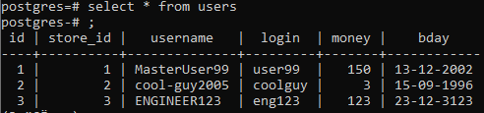

Вывод пользователя с конкретным логином:

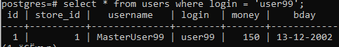

Вывод столбца:

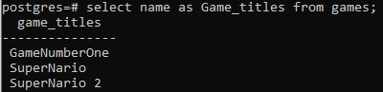

Вывод двух столбцов с простым запросом:

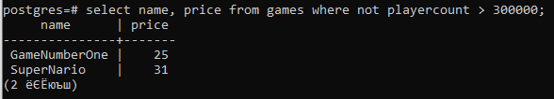

Вывод с сортировкой:

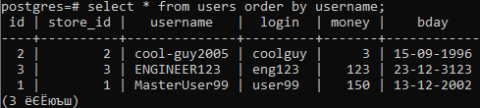

1. Для заданной предметной области построить многотабличный запрос  
   на выборку с **использованием объединения**

**Результат выполнения:**

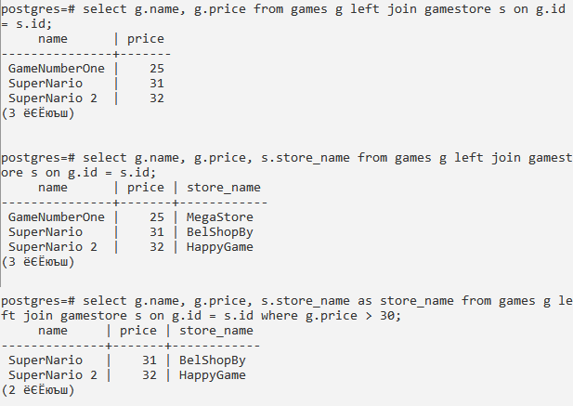

1. Для заданной предметной области построить запрос на выборку,  
   содержащий **вложенный запрос**:

**Результат выполнения:**

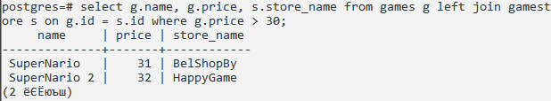

**Вывод:** я научился создавать простые запросы на сборку в Postgresql.